* O cliente não tinha desconto nas compras acima de 500 reais em MERCEARIA:

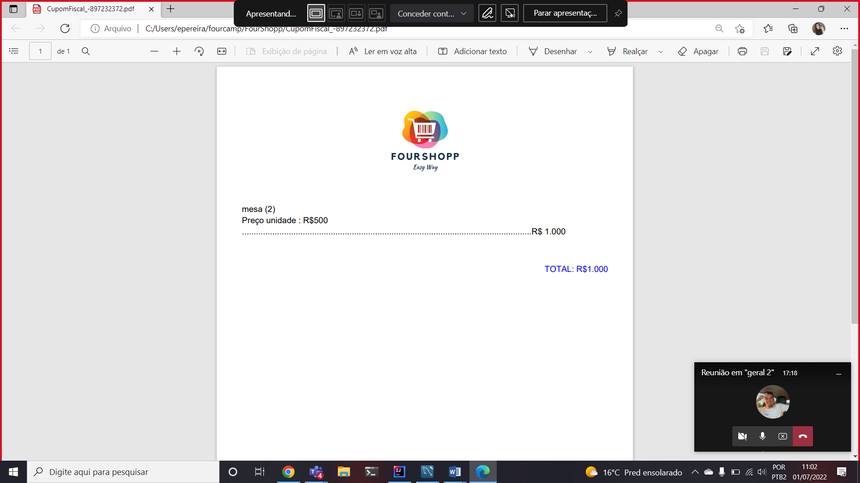

* Dessa forma, foi feito uma condição para que haja 10% de desconto:

